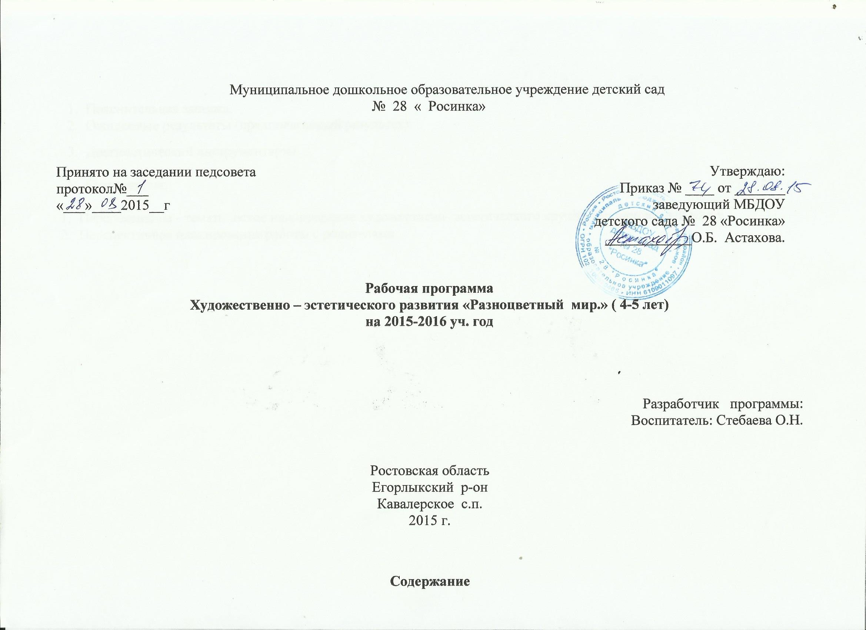
Содержание

- Пояснительная записка.
- Ожидаемые результаты (предполагаемый результат)
- Диагностический инструментарий

Приложения:

Приложение № 1. Перспективное - тематическое планирование кружка по художественно- эстетическому «Разноцветный мир.»
Приложение № 2.Перспективное планирование работы с семьями воспитанников

Пояснительная записка

Данная рабочая программа разработана в соответствии с Федеральный законом «Об образовании в Российской федерации» от 29 12 2012 года № 273 – ФЗ, Конвенцией о правах ребенка, Приказом Минобразования и науки РФ от 30.08.2013г. № 1014 « Об утверждении Порядка организации и осуществления образовательной деятельности по основным общеобразовательным программам – образовательным программам дошкольного образования», СанПин 2.4.1.3049-13 «Санитарно -эпидемиологические требования к устройству, содержанию и организации режима работы дошкольных образовательных организаций», Приказом Минобразования и науки РФ от 17.10.2013г. № 1155 «Об утверждении Федерального Государственного Образовательного Стандарта Дошкольного Образования» (ФГОС ДО), уставом ДОУ, и регламентирует работу по организации художественно- эстетического кружка «Разноцветный мир» в МБДОУ № 28 «Росинка» (далее — ДОУ).

Пояснительная записка
.
Рисование – естественная потребность ребенка. Изобразительная деятельность является едва не самым интересным видом деятельности дошкольников. Она позволяет ребенку отразить в изобразительных образах свои впечатления об окружающем, выразить своё отношение к ним. Вместе с тем изобразительная деятельность имеет неоценимое значение для всестороннего эстетического, нравственного, трудового и умственного развития детей. Рисование способствует развитию зрения, координации движения, речи и мышления, помогает ребенку упорядочить бурно усваиваемые знания, все более усложняющиеся представления о мире. Рисование для ребенка – радостный, вдохновенный труд, к которому не надо принуждать, но очень важно стимулировать и поддерживать малыша. Нестандартные подходы к организации изобразительной деятельности удивляют и восхищают детей. Оригинальное рисование раскрывает креативные возможности ребенка. Позволяет почувствовать краски, их характер и настроение.
Я выбрала нетрадиционное направление в работе с детьми, так как считаю его актуальным, важным и необходимым. Нетрадиционная техника рисования открывает возможности развития у детей творческих способностей, фантазии и воображения

Цель кружка:
- направлены на реализацию базисных задач художественно-творческого развития детей. Рисование необычными материалами, оригинальными техниками позволяет детям ощутить незабываемые положительные эмоции

Формирование интереса к эстетической стороне окружающего мира, удовлетворенности ребенка в самовыражении через решение СЛЕДУЮЩИХ ЗАДАЧ:
- Приобщение детей к изобразительному искусству
- Развитие у детей изобразительных способностей, художественного вкуса, творческого воображения, пространственного мышления, эстетического чувства и понимания прекрасного, воспитания интереса и любви к искусству.
- Умение работать различными материалами, используемыми в ИЗО.
- Развивать творческую активность, моторику рук.
- Способствовать возникновению у ребенка ощущения, что продукт его деятельности – рисунок интересен другим(педагогу, детям, родителям, сотрудникам детского сада).
^ Методы и приемы, используемые на занятиях:
Эмоциональный настрой – прослушивание музыкальных произведений, сказок, физминутки, пальчиковая гимнастика.
Словесные методы и приемы – рассказы, беседы, художественное слово.
объяснение, пояснение, педагогическая оценка.
Наглядные методы и приемы – наблюдения, рассматривание иллюстраций, картин, показ образца, показ способов выполнения работы
^ Нетрадиционные техники рисования
Тычок жесткой полусухой кистью. Рисование пальчиками. Рисование ладошкой. Оттиск поролоном. Оттиск пробкой. Оттиск смятой бумагой. Восковые мелки + акварель. Свеча + акварель. Печать по трафарету. Монотипия предметная. Кляксография. Кляксография с трубочкой. Набрызг. Отпечатки листьев. Акварельные мелки.
Материал:
- акварельные краски, гуашь;
- восковые мелки, свечи;
- ватные палочки;
- коктельные трубочки
- салфетки
- непроливайки
- подставки под кисть, кисти разного размера
- палитра
- зубные щетки
Ожидаемый результат работы кружка:
- Организация ежемесячных выставок детских работ для родителей.
- Тематические выставки в ДОУ

.

СОДЕРЖАНИЕ РАБОТЫ

Работа кружка осуществляется на базе ДОУ два раза в неделю по вторникам и пятницам, согласно учебного плана. Время проведения с 15.40 - 16.00.
  - Кружковая деятельность не может быть оказана взамен основной
образовательной деятельности.
  - При проведении кружковой деятельности руководствоваться
действующими санитарными правилами и нормами (СанПин 2.4.1.3049 - 13),требованиями техники безопасности.
  - Кружковая деятельность определяется на учебный год (с сентября по
май).
  - Кружковая работа проводится 2 раза в неделю; длительность занятий
20 минут ; количество детей не должно превышать 10 человек;
1.6. Возраст детей охваченных кружковой деятельностью – от 4до 5 лет.
1.7. Ответственным за комплектование количественного состава детей
является воспитатель , ответственный за организацию кружковой
деятельности.
  - Деятельность кружка осуществляется в соответствии с перспективным планом кружковой работы, утвержденными руководителем ДОУ.

ДОКУМЕНТАЦИЯ
Для функционирования кружка ведется следующая документация:
- перспективное планирование;
- календарно - тематическое планирование;
- список участников кружка с датой рождения и группой здоровья;
- журнал учёта посещаемости.
- методический материал (консультации для родителей, конспекты мероприятий, досугов, презентаций и пр;).
- Сведения о детях, посещающих кружок.

Актуальность разработанной программы: Занятия в кружке позволяют развивать у детей не только художественные способности, но и коммуникативные навыки в процессе рисования.
Данная программа способствует решению следующих задач:
Обучающая: учить детей осваивать коммуникативные, языковые, интеллектуальные и художественные способности в процессе рисования.
Развивающая: развивать творческую активность, мышцы кистей рук, поддерживать потребность в самоутверждении.
Воспитательная: формировать положительно – эмоциональное восприятие окружающего мира, воспитывать художественный вкус, интерес к изобразительному искусству.
Данная программа предполагает варианты разрешения этих проблем :
-приобщение детей к творчеству;
-знакомить детей с различными техниками рисования;
-знакомить детей с различными материалами.
Основные задачи программы:
1.Обучающие:
- учить различать и называть способы нетрадиционного рисования, применять их на практике;
- учить приемам работы кистью, мелками, нетрадиционным художественным материалом (мятая бумага, пробка, тычок, трубочка для коктейля, ластик , пробки и т.д.);
- учить различать цвета спектра и их оттенки.
2.Развивающие:
- развивать мелкую моторику рук;
- развивать способность смотреть на мир и видеть его глазами художников,
замечать и творить Красоту;
-развивать творчество и фантазию, наблюдательность, воображение, ассоциативное мышление и любознательность.
3.Воспитательные:
- воспитывать любовь и уважение к изобразительному искусству;
-воспитывать художественный вкус и чувство гармонии;
-воспитывать навыки самостоятельности.
Ожидаемые результаты.
- дети научаться различать, называть и применять на практике нетрадиционные способы рисования;
- дети научатся приемам работы кистью, мелками,нетрадиционным художественным материалом (мятая бумага, пробка, тычок, трубочка для коктейля, ластик и т.д.);
- дети научатся различать цвета спектра и их оттенки.
- у детей разовьется мелкая моторика рук;
- сформируется способность смотреть на мир и видеть его глазами художников, замечать и творить Красоту;
-разовьется творчество и фантазия, наблюдательность, воображение, ассоциативное мышление и любознательность;
- появится любовь и уважение к изобразительному искусству;
-сформируется художественный вкус и чувство гармонии;
-сформируются навыки самостоятельности.

Формы мониторинга уровня освоения программы:
- проведение мониторинга в начале, середине и в конце года.

Педагогические условия для реализации программы:
- создание художественно-развивающей среды в детском саду
- разработка занятий по развитию детских художественных способностей средствами нетрадиционных художественных техник рисования
Для успешной реализации программных задач предусматривается взаимодействие с родителями и педагогами. Проводятся следующие формы работы: беседы, консультации, мастер - классы, семинар-практикум, анкетирование, выставки и др. Разнообразие используемых форм работы формирует у взрослых определенные представления и практические умения в продуктивной деятельности и в оказании помощи детям в освоении нетрадиционных изобразительных средств.
проекта
В результате работы будет достигнуто:
- формирование у детей среднего дошкольного возраста знаний о нетрадиционных способах рисования;
- владение дошкольниками простейшими техническими приемами работы с различными изобразительными материалами;
- умение воспитанников самостоятельно применять нетрадиционные техники рисования;
- повышение профессионального уровня и педагогической компетентности педагогов ДОУ по формированию художественно – творческих способностей детей младшего дошкольного возраста посредством использования нетрадиционной техники рисования;
- повышение компетентности родителей воспитанников в вопросе рисования с использованием нетрадиционной техники, активное участие родителей в совместных творческих проектах;
Перспективы работы кружка
Дальнейшая реализация позволит продолжить работу по формированию художественно-творческих способностей детей дошкольного возраста посредством использования нетрадиционной техники рисования:
- Определить цель, задачи, основные направления и ожидаемые результаты реализации кружка «разноцветный мир» ориентированного на воспитанников средней возрастной группы;
- Оказать помощь педагогам, испытывающим трудности в профессиональной деятельности по реализации образовательной области «Художественное творчество»;
- Моделирование новых форм взаимодействия с родителями по вопросам развития художественно-творческих способностей дошкольников;
- Обобщение и распространение педагогического опыта на различных уровнях.

Октябрь
№ | Тема занятия | Нетрадиционные техники | Программное содержание
1. | « Кисть рябинки, гроздь калинки» | Пальчиковое рисование пластилином,оттиск листьями. | Учить рисовать кисть рябины, путем скатывания полосок из пластилина, наносить на листочек пластилин мазками.Развивать чувство ритма и цвета, делать оттиск листьями разной формы и цвета.
2. | « Цветочная клумба» | Оттиск поролоном, ватные палочки. | Учить располагать цветы по всему листу бумаги, смешивать цвета красок, самостоятельно рисовать методом тычка цветы. Расширять знания о цветах.
3. | «Вот ёжик - ни головы, ни ножек…» | Оттиск смятой бумагой. | Учить рисовать животных.Закреплять умение детей рисовать кисточками разных размеров. Расширять знания о животных.

4. | « Осень вновь пришла» | Рисование пальчиками, оттиск поролоном. | Расширять представление о приметах осени. Учить рисовать всеми пальчиками, набирая краску разного цвета, делать фон рисунка оттиском поролона.

Ноябрь
№ | Тема занятия |  | Нетрадиционные техники | Программное содержание
1. | «Листопад» |  | Оттиск листьями. | Развивать у детей эстетическое восприятие колорита в природе, располагать изображения по всей поверхности листа, выбирать нужные цветовые решения.
2. | «Дары осени» |  | Оттиск пробкой, печатками из картофеля, монотипия. | Формировать эстетическое отношение к дарам осени и их изображение в рисунке, развивать чувство композиции и колорита.
3. | «Посмотрим в окошко» |  | Рисование пальчиками, ватными палочками. | Рисование простых сюжетов по замыслу, развивать графические умения и композиционные способности.
4. | « По небу тучи бежали, птиц в дальний путь отправляли» |  | Рисование смятой бумагой. | Учить новому способу рисования, воспитывать интерес к художественному экспериментированию, развивать мелкую моторику.

Декабрь
№ | Тема занятия | Нетрадиционные техники | Программное содержание
1. | « Первый снег» | Набрызг, кляксография с трубочкой. | Учить новым способам рисования. Развивать фантазию, воображение. Учить дорисовывать недостающие детали.
2. | «Снеговики в шапочках и шарфиках» | Оттиск пробкой, набрызг. | Учить рисовать нарядных снеговиков, развивать глазомер, чувство цвета, формы и пропорций.
3. | «Зимний лес»» | Оттиск поролоном, метод тычка. | Развивать познавательный интерес, чуткость к восприятию зимнего пейзажа. Обогащать словарь образной лексикой.
4. | «Праздничная елочка | Ватные палочки, тычок жесткой полусухой кистью. | Расширять знания о праздниках, рисование ёлки, передавая особенности её строения и размещение в пространстве. Формировать способы зрительного обследования натуры.
Январь
№ | Тема занятия | Нетрадиционные техники | Программное содержание
1. | «Кто – кто в рукавичке живет» (по мотивам сказки рукавичка) | Рисование ладошкой, оттиск карандашами, ватные палочки. | Создание интереса к иллюстрированию знакомых сказок доступными изобразительно – выразительными средствами. Учить передавать в рисунке характер и настроение героев.
2. | «Морозные узоры» | Кляксография | Учить детей рисовать в стилистике кружевоплетения. Создать условия для экспериментирования с красками для получения разных оттенков голубого. Совершенствовать технику рисования концом кисти.
3. | «Избушка ледяная и лубяная» | Печать по трафарету, набрызг. | Учить создавать на одной основе разных образов сказочных избушек. Развитие творческого воображения, прививать любовь к животным.
4. | « Деревья в снегу» | Кляксография, оттиск поролоном | Продолжать учить рисовать деревья, распознавать их. Углублять знания о временах года, развивать эстетическое восприятие окружающего мира, наблюдательность и память.
Февраль
№ | Тема занятий | Нетрадиционные техники | Программное содержание
1. | « Прилетайте в гости» (воробушки на кормушке) | Оттиск пробками , тычки ватными палочками, рисование пальчиками. | Учить рисовать птиц способом из четырех - пяти частей, разных по форме и размеру. Учить добиваться выразительного цвета путем смешивания двух цветов (черный, белый). Воспитывать интерес к природе, желание помочь зимующим птицам.
2. | «Как розовые яблоки, на ветках снегири» | Методы тычка, рисование пальчиками. | Учить строить простую композицию, передавать особенности внешнего вида птицы – строение тела и окраску. Совершенствовать технику рисования гуашевыми красками, повторяя очертание силуэта.
3. | «Два жадных медвежонка» | Оттиск смятой бумагой, ватные палочки. | Учит рисовать животных
4. | «Папин день» | Набрызг, рисование смятой бумагой. | Учить рисовать самолет из разных по форме и размеру деталей. Уточнение представления о строении и способе передвижения, развитие мелкой моторики рук.
Март
№ | Тема занятий | Нетрадиционные техники | Программное содержание
1. | «Поздравительный плакат к 8 Марта» | Набрызг, оттиск смятой бумагой, рисование ладошкой, пальчиками. | Создание картин в подарок близким людям – мамам и бабушкам.
2. | « Расцвели одуванчики» | Метод тычка. | Закреплять умение самостоятельно рисовать методом тычка цветы, умение рисовать тонкой кисточкой листья и стебли. Расширять знания о весенних цветах.
3. | «Мои любимые животные» | Рисование зубной щеткой, тычок жесткой полусухой кистью. | Расширять знания о животных, обогащать словарь детей, закреплять умения подбирать цвета.
4. | «Веселые матрешки»(рисование декоративное) | Рисование пальчиками, ватными палочками, оттиск карандашами. | Знакомство с матрешкой как видом народной игрушки. Рисование матрешки с натуры, передавать форму, пропорции и элементы оформления «одежды».
Апрель
Май
№ | Тема занятий | Нетрадиционные техники | Программное содержание
1. | «Весенние цветы» | Методы тычка | Продолжать учить рисовать методом тычка, закреплять умение правильно держать кисть, углублять представление о цвете и о геометрических формах.
2. | «Пасхальное яйцо» | Методы тычка, оттиск пробкой, оттиск пенопластом. | Воспитывать интерес к народной культуре. Учить элементам декора и цветосочетания.
3. | «Грачи прилетели» | Оттиск смятой бумагой, тычок сухой жесткой кистью | Закреплять знания детей о перелетных птицах. Воспитывать любовь к природе.
4. | «У солнышка в гостях» | Метод тычка, рисование смятой бумагой. | Учить рисовать простые сюжеты по мотивам сказок. Подвести к пониманию обобщенного способа изображения разных животных(цыпленок и утенок). Развивать самостоятельность, уверенность.
№ | Тема занятий | Нетрадиционные техники | Программное содержание
1. | «Распустились первые листочки» | Кляксография трубочкой, печать по трафарету. | Продолжать учить рисовать дерево, развивать эстетическое восприятие наблюдательность и память. Развитие мелкой моторики рук.
2. | «Радуга – дуга не давай дождя» | Набрзг, кляксография с ниточкой, рисование пальчиками. | Продолжать учить самостоятельно и творчески отражать свои представления о красивых природных явлениях разными изобразительными средствами. Развивать чувство цвета.
3. | «Выставка рыжих котов» | Оттиск смятой бумагой, тычок сухой жесткой кистью | Продолжать закрепление умения рисовать методом тычка; расширять знания о домашних животных, прививать любовь к ним.
4. | « Бабочки» | Монотипия предметная | Расширять знания о насекомых, развивать фантазию, воображение, продолжать учить дорисовывать элементы концом кисти.

